【轨物洞见】零碳园区产业观察：一场由政策定价、被数据重构的行业变局

零碳园区的政策脉络，三年间完成了一次罕见的加速。
第一跳：定任务。 2025 年 7 月，发改环资〔2025〕910 号文印发《关于开展零碳园区建设的通知》，八项重点任务中第七项明确要求“提升园区能碳管理能力，建设园区能碳管理平台”。行业里把这一条称为“点名条款”——能碳平台第一次成为国家文件的明文必建项，而不是厂商方案里的增值模块。
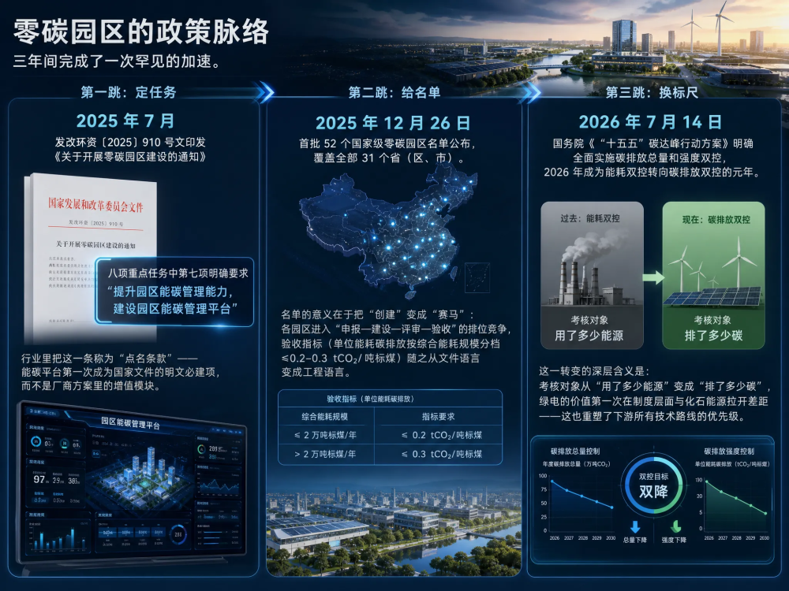
第二跳：给名单。 2025 年 12 月 26 日，首批 52 个国家级零碳园区名单公布，覆盖全部 31 个省（区、市）。名单的意义在于把“创建”变成“赛马”：各园区进入“申报—建设—评审—验收”的排位竞争，验收指标（单位能耗碳排放按综合能耗规模分档 ≤0.2–0.3 tCO₂/吨标煤）随之从文件语言变成工程语言。
第三跳：换标尺。 国务院《“十五五”碳达峰行动方案》（2026-07-14）明确全面实施碳排放总量和强度双控，2026 年成为能耗双控转向碳排放双控的元年。这一转变的深层含义是：考核对象从“用了多少能源”变成“排了多少碳”，绿电的价值第一次在制度层面与化石能源拉开差距——这也重塑了下游所有技术路线的优先级。
三条辅助制度线同步收紧：全国碳市场 2025 年 3 月扩围至钢铁、水泥、铝冶炼；欧盟 CBAM 自 2026 年 1 月 1 日进入实质征收、2028 年拟扩围约 180 种钢铝密集型下游产品；市场监管总局启动产品碳足迹标识认证试点（首批 17 种产品）。它们共同把“碳数据可核算、可溯源、可核查”从道义要求变成了合同条款。

招采数据是观察这个行业最诚实的窗口。截至 2026 年 8 月，32 个园区发布 50 余个零碳园区相关招标，总成交超 24 亿元，其中平台类项目约占半数。更值得关注的是价格带的分化：
- 申报编制咨询：60–90 万元（如某零碳园区申报书编制中标 63.8 万元），轻交付、重文案；
- 纯软件平台：120–400 万元（如启东智慧能碳平台一期 121 万元、二期升级 370 万元），2026 年 8 月的启东项目还明确“面向中小企业”——腰部需求被官方招标文件确认；
- 含硬件总包：千万元级（如广德经开区约 1200 万元、南通能达总包），由国资能源集团主导。
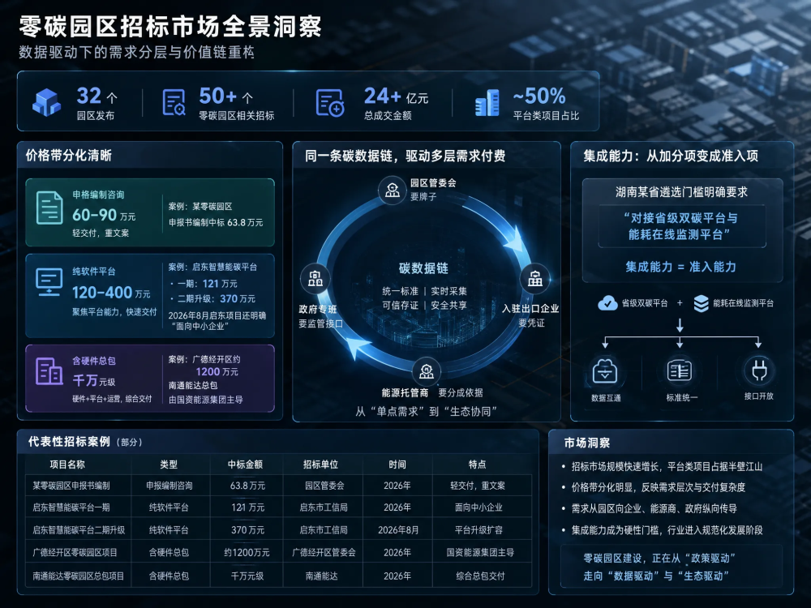
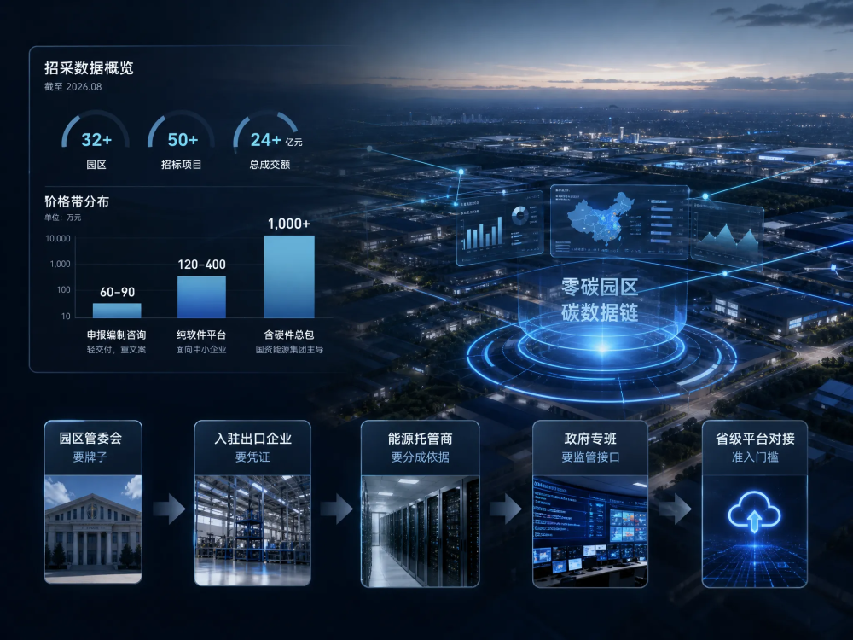
价格带的清晰化意味着行业度过了“报价靠谈”的混沌期。另一个信号是需求的纵向传导：从园区管委会（要牌子）→ 入驻出口企业（要凭证）→ 能源托管商（要分成依据）→ 政府专班（要监管接口），每一层都在为“同一条碳数据链”付费，湖南某省已将“对接省级双碳平台与能耗在线监测平台”写进遴选门槛——集成能力正在从加分项变成准入项。

当前赛场上的玩家可分为六个阵营：新能源硬件系（远景 EnOS、阳光 iCarbon、华为）、国际自动化系（西门子、施耐德、ABB）、云互联网系（腾讯 EnerLink 等）、专业能碳 SaaS（碳阻迹 8000+ 客户、走免费路线的青钥等）、电力交易专精（林洋×蚂蚁虚拟交易员等），以及开源底座生态（MyEMS、OpenEMS、openLCA）。
两条战线已经泾渭分明。
第一条是"不该打的仗"：通用碳 SaaS 市场被头部规模（8000+ 客户）与免费化双向挤压；含硬件的千万级总包是硬件巨头的主场。
第二条是正在打开的缺口：园区与托管商的私有化、合规刚需场景——它要求边缘直采的数据底座、因子库版本管理这类“不性感但决定核查成败”的功能，以及 AI 智能体的工程化落地。
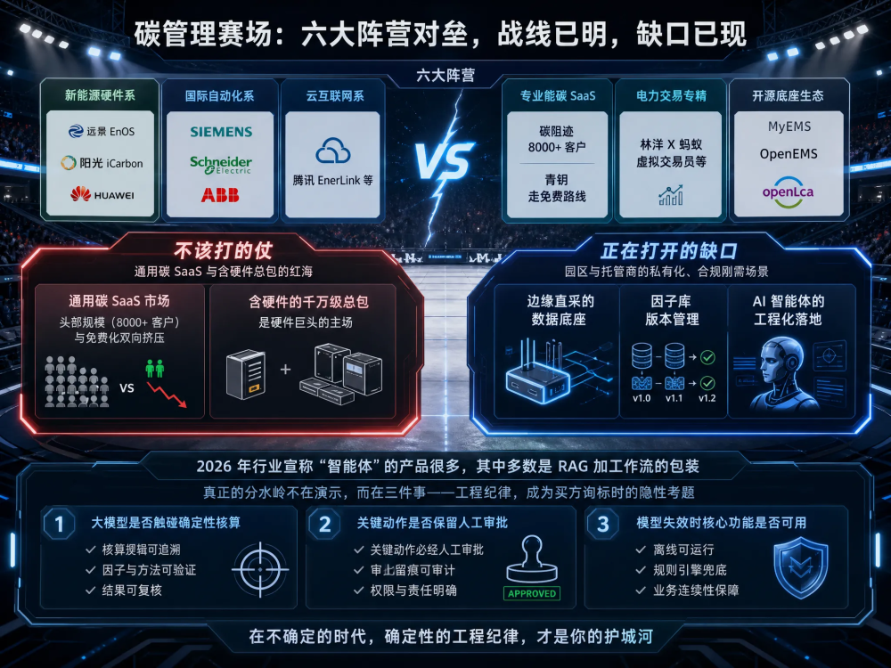
必须清醒的一个事实是：2026 年行业宣称“智能体”的产品很多，其中多数是 RAG 加工作流的包装。真正的分水岭不在演示，而在三件事——大模型是否触碰确定性核算、关键动作是否保留人工审批、模型失效时核心功能是否可用。这三条工程纪律，正在成为买方询标时的隐性考题。

三个技术趋势正在改变竞争基线。
其一，感知层回归自研：行业普遍认识到区块链只解决“上链后不可篡改”，“上链前真实”必须靠传感器与边缘网关直采解决，数据来源的物理可信度成为新的竞争点。
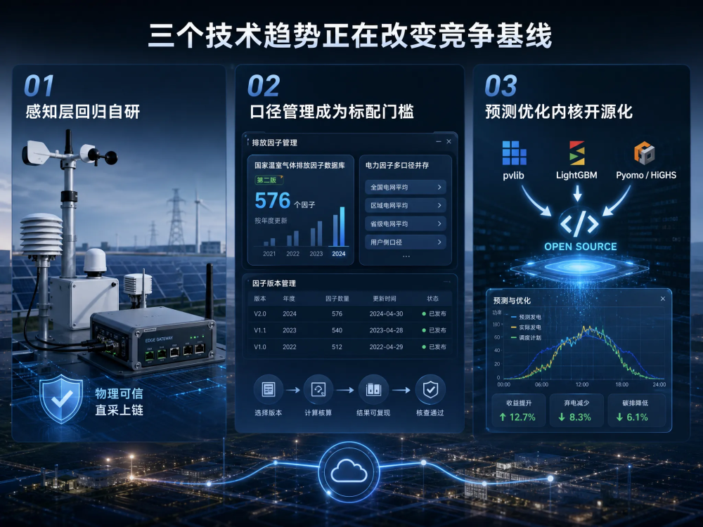
其二，口径管理成为标配门槛：国家温室气体排放因子数据库按年度更新（第二版 576 个因子）、电力因子多口径并存，不做因子版本管理的平台在核查场景下不可复现，这一功能已从差异化项滑向必选项。
其三，预测优化内核开源化：pvlib、LightGBM、Pyomo/HiGHS 等开源栈让预测调度能力的获取成本大幅下降，竞争重心从“有没有算法”转向“算法与现场数据、收益核算咬合得多深”。

综合政策与市场信号，未来三年大概率运行在“人机协同”的基准情景上（AI 自治受控制安全与合规约束，监测合规为托底），据此可作五点推演：
- 2026–2027 是平台型产品的最佳窗口：52 个国家级园区验收爬坡叠加双控首年考核，需求集中释放；2028 年后 CBAM 扩围与碳市场第三履约期将把需求推向腰部园区。
- 验收压力将淘汰一批“看板式平台”：申报评审要求全年数据支撑，提前 3–6 个月部署、数据可复现将写进越来越多的标书。

- 绿电溯源从加分项变成出口配套刚需：随着 CBAM 实征数据积累，园区若不能提供小时级发—用匹配，入驻出口企业将用脚投票。
- 政府—园区—企业全层级对接成为新的准入门槛，标准接口与上报组件需要提前预埋。
- 行业整合信号将出现：当价格带透明、功能基线拉齐后，竞争回归交付与数据运营能力，缺乏场景沉淀的纯软件玩家将被挤出。

零碳园区行业正在经历一个经典进程：政策把市场立起来，价格带把玩家分层，技术纪律把能力基线抬高。对所有参与者而言，真正的考题已经从“能不能讲一个零碳故事”，变成“能不能交一份经得起核查的碳数据答卷”。答卷能力，就是下一个三年的入场券。
